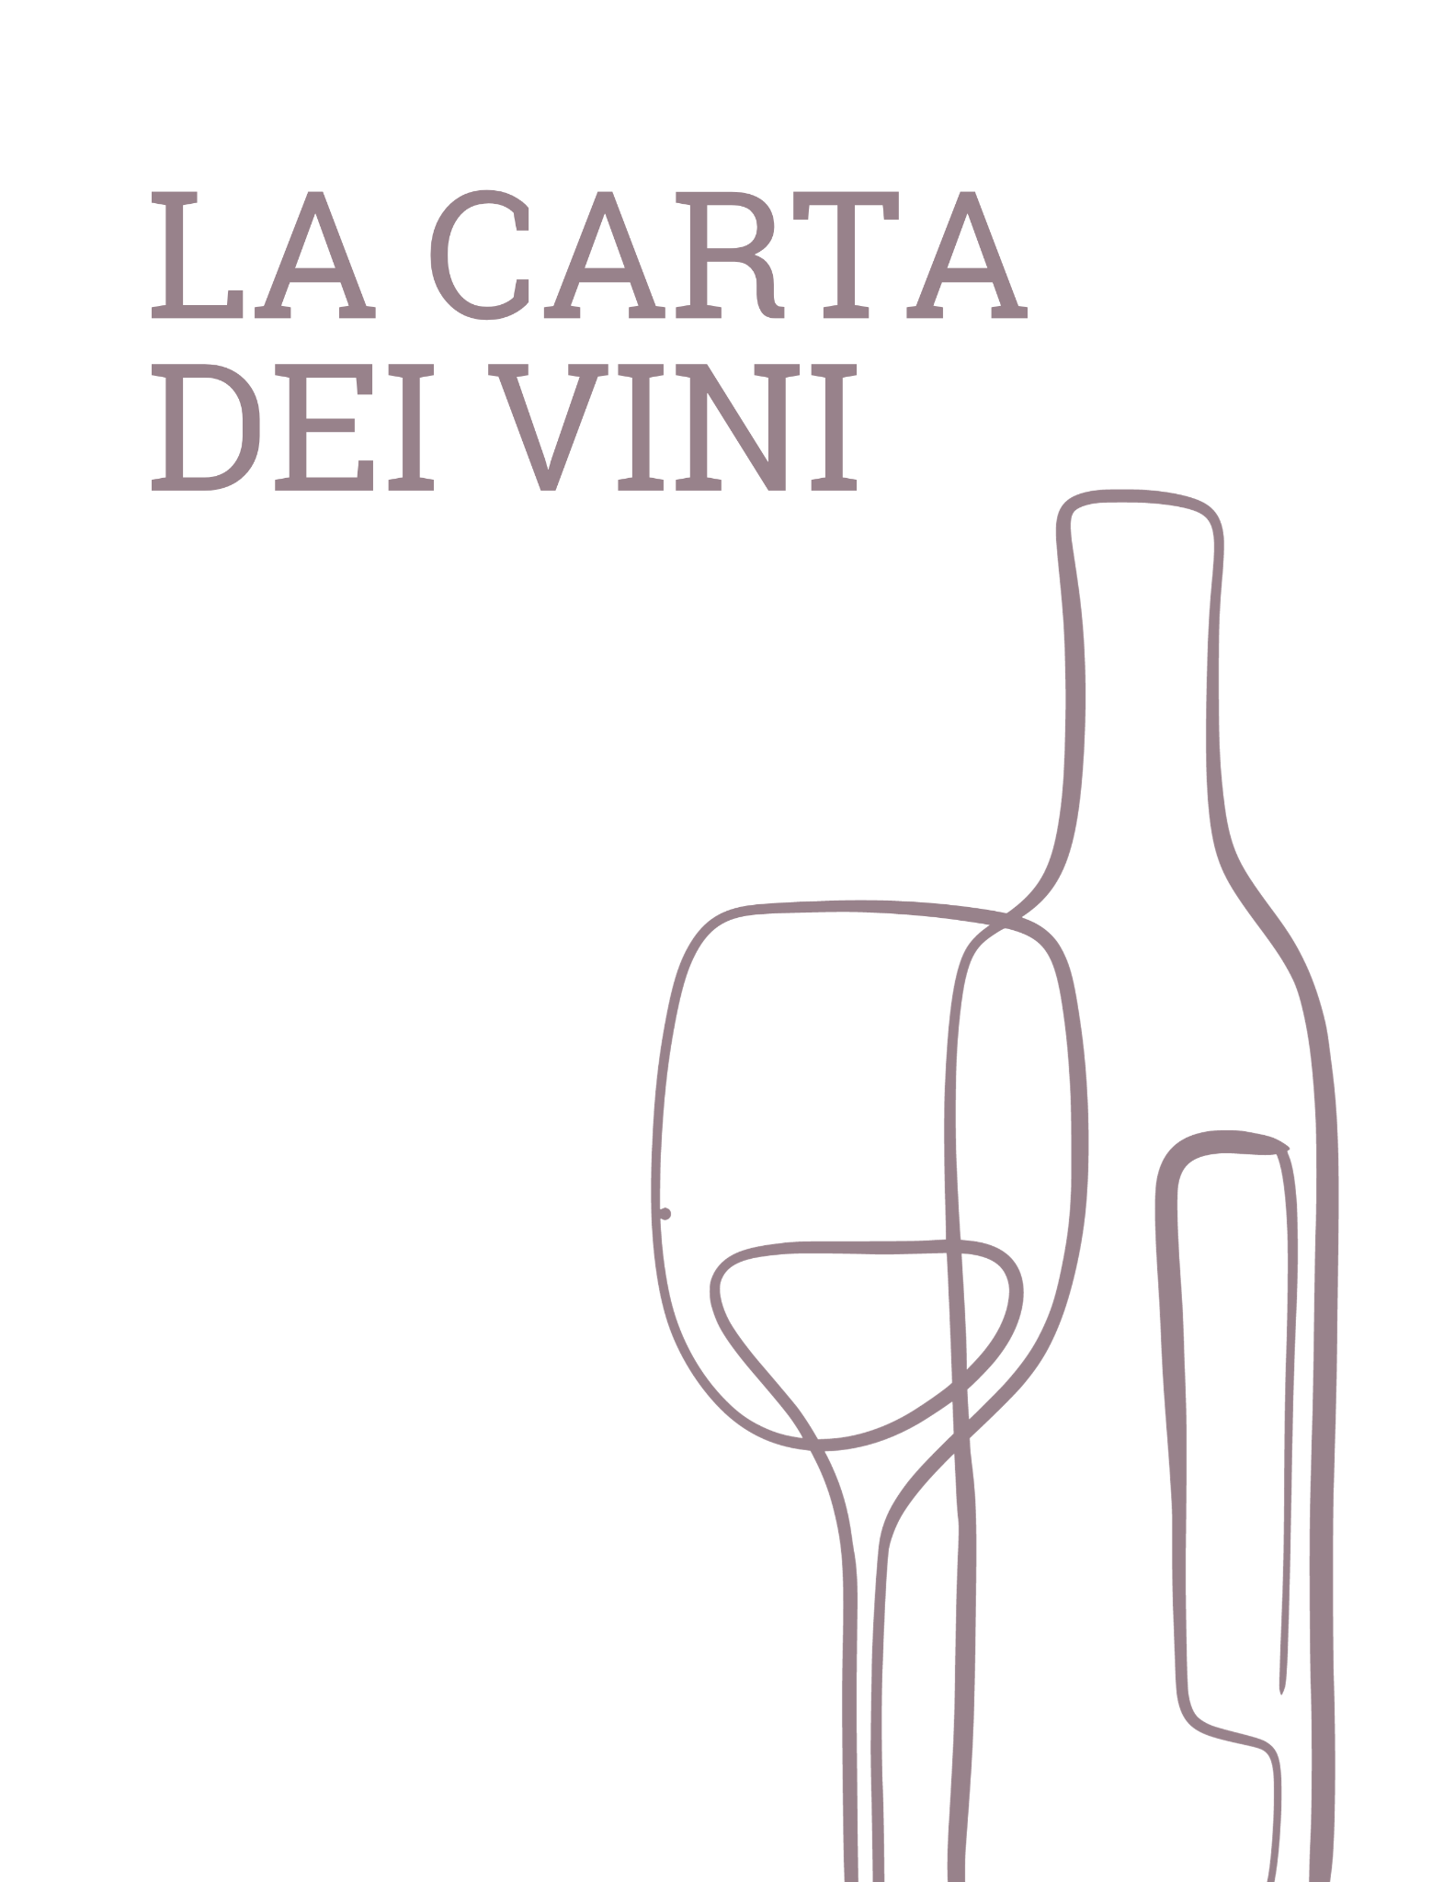

\

INDICE:

LE OMBRE AL CALICE
VINI SPUMANTI ITALIANI
VINI SPUMANTI ESTERI
VINI BIANCHI ITALIANI
VINI BIANCHI ESTERI
VINI ROSSI ITALIANI
VINI ROSSI ESTERI
VINI DOLCI ITALIANI
VINI DOLCI ESTERI

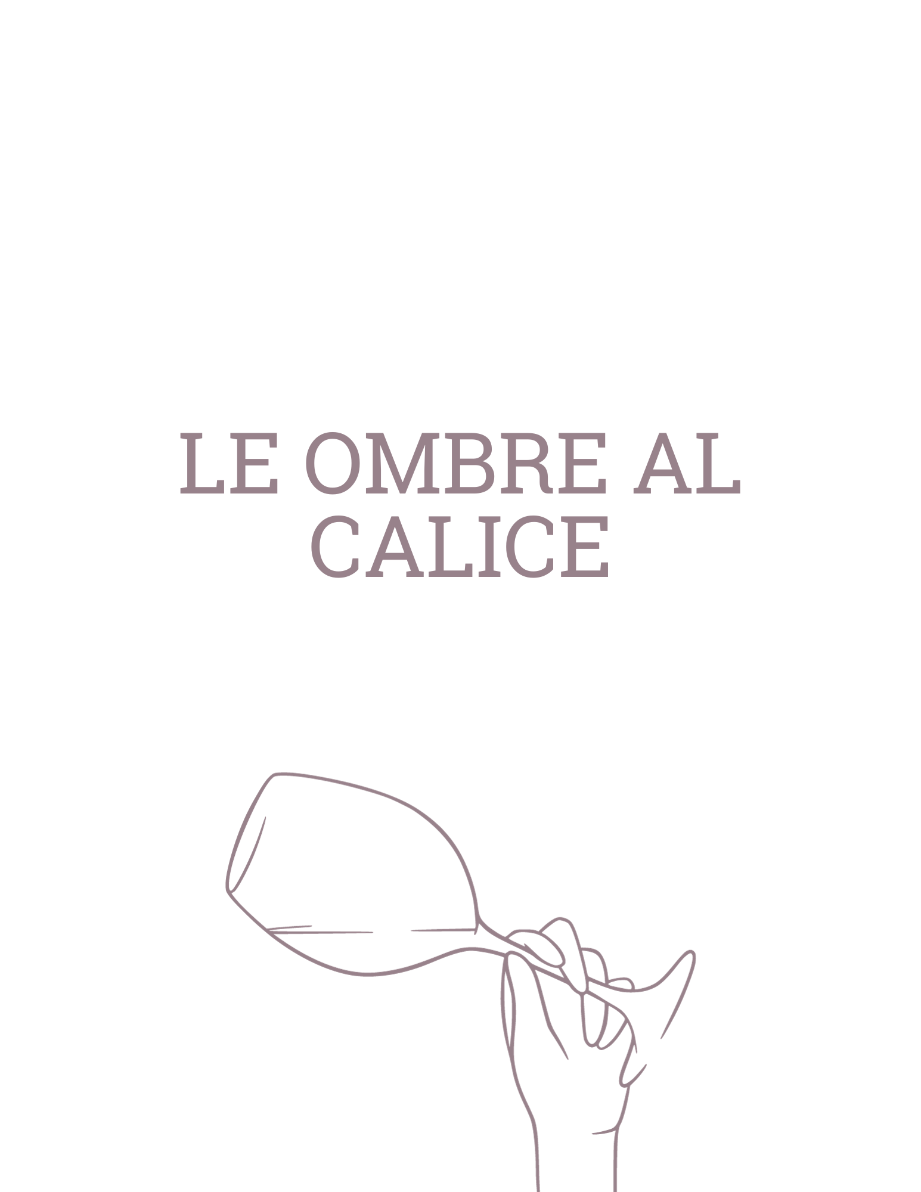

LE OMBRE AL CALICE

bolle

2022 Valdobbiadene Docg Extra Brut Col Vetoraz 5 Uve: Glera Veneto

2021 Rame Vino Spumante Brut La Guardiola 4 Uve: Sangiovese, Syrah Toscana

S/A Crémant de Limoux Brut Carte Azur Aop Salasar 5 Uve: Chardonnay, Pinot, Chenin Blanc Francia/Champagne Sur Aude

bianchi

2020 Solaris Soratesa Igt delle Venezie Terre Alte d’Alpago 4 Uve: Solaris Alpago

2021 Isaras Weiss Vigneti delle Dolomiti Igt Cantina Valle Isarco 4 Uve: Sylvaner, Müller Thurgau, Kerner Alto Adige

2021 Rebula Valter Sirk 5 Uve: Ribolla Slovenia/Collio Goriziano

rossi

2021 Pinot Nero Cors Igt Vigneti delle Dolomiti Val de Pol 6 Uve: Pinot Nero Alpago

2021 Valpolicella Rio Albo Doc Cà Rugate 3 Uve: Corvina Veronese, Rondinella, Sangiovese Veneto

2021 Barbera Terra Vigneti Massa 4 Uve: Barbera Piemonte

2022 Nebbiolo Langhe Doc Prod. del Barbaresco 6 Uve: Nebbiolo Piemonte

2013 Contrada di Concenigo Colli di Conegliano Rosso Docg Bellenda 5 Uve: Cabernet Franc, Merlot Cabernet Sauvignon, Marzemino

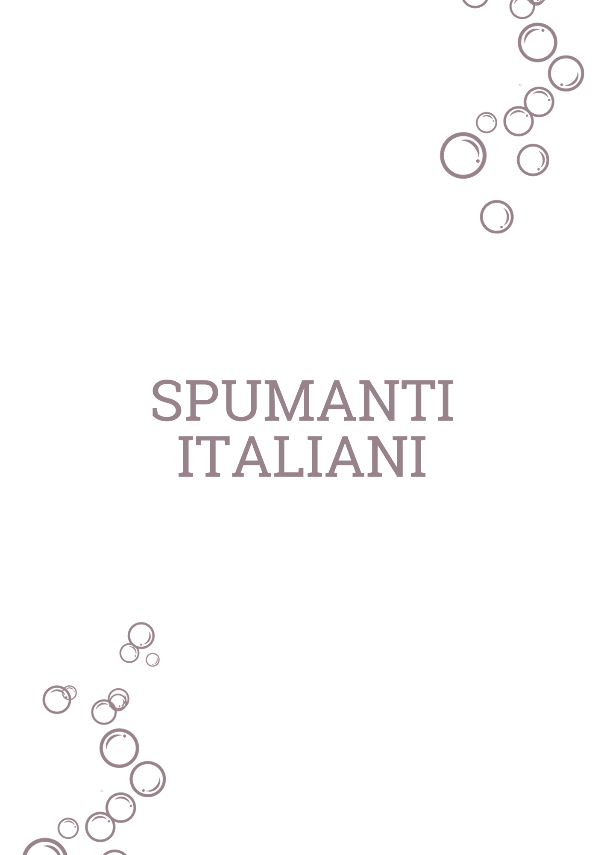

VINI SPUMANTI ITALIANI

VINI DELLE DOLOMITI
2018 Randevi Metodo Classico Blanc de Noir Pas Dosé Az. Agr. Cornera 30 Uve: Pinot Nero Dég 05/22
2021 Jamais Rosè Spumante Brut Marco Levis 25 Uve: Pinot Nero
2020 Rosa Rosato Frizzante Igt Veneto Sass de Mura 25 Uve: Pinot Nero
2021 Servus Vino Frizzante Bianco Frari Donà 18 Uve: Glera Pinot Nero
2018 Natìo Vino Frizzante Bianco Adriano de Martin 20 Uve: Bianchetta

VENETO
2020 Sei Uno Prosecco Sup. Extra Brut Docg Metodo Classico Bellenda 24 Uve: Glera
2018 Radicale Spumante Extra Brut sui Lieviti Bellenda 22 Uve: Glera
S/A Saiph Extra Brut Blanc de Blancs Metodo Classico Bellenda 25 Uve: Chardonnay
2022 Valdobbiadene Docg Extra Brut Cuvée 0 Col Vetoraz 26 Uve: Glera
2022 Valdobbiadene Docg Brut Coste di Levante Col Vetoraz 22 Uve: Glera
2022 Valdobbiadene Docg Extra Dry Coste di Ponente Col Vetoraz 22 Uve: Glera
2022 Valdobbiadene Docg Millesimato Dry Magnum Col Vetoraz 50 Uve: Glera
S/A Prosecco Superiore Valdobbiadene Brut “Bareta” Docg Merotto 22 Uve: Glera
2020 Prosecco Docg Valdobbiadene Brut Nature sui Lieviti Fondo Due Valli 24 Uve: Glera
2022 Prosecco Doc Treviso Frizzante…Naturalmente Casa Coste Piane 24 Uve: Glera altre Uve bianche
2021 Cajvo Col Fondo Prosecco Sup. Valdo. Brut Nature Docg Luca Ricci 22 Uve: Glera
S/A Fondoperduto Prosecco Sup. Valdo. Extra Brut Docg Luca Ricci 22 Uve: Glera

2021 Lèntico Bianco Frizzante Colli Trevigiani Igt Az.Agr Morandin 20 Uve: Glera, Verdiso, Bianchetta, Perera
2020 Verdiso sui Lieviti Gregoletto 15 Uve: Verdiso
2015 Durello Amedeo Riserva Metodo Classico Pas Dosé Cà Rugate 40 Uve: Durello
2017 Durello Riserva Metodo Classico Dosaggio Zero 36 Mesi Sandro de Bruno 28 Uve: Durello
2017 Vulkano Cuvée 2.1 Metodo Classico Sandro de Bruno 24 Uve: Chardonnay, Pinot Bianco, Durello
S/A Verduzzo Trevigiano Mosso sui Lieviti Ombretta Agricola 15 Uve: Verduzzo Trevigiano

TRENTINO ALTO ADIGE
2019 Brut Trento Doc Simoncelli 39
Uve: Chardonnay Dég 23
2019 Altemasi Brut Trento Doc Cavit 30
Uve: Chardonnay Dég 23
2018 Altemasi Brut Blanc de Noirs Trento Doc Cavit 60
Uve: Pinot Nero Dég 22
2017 Altemasi Brut Riserva Rosé Trento Doc Cavit 60
Uve: Pinot Nero, Chardonnay Dég 22
2015 Altemasi Riserva Graal Brut Trento Doc Cavit 60
Uve: Chardonnay Dég 22
2017 Brut Perlé Trento Doc Ferrari 50
Uve: Chardonnay Dég 21
2015 Brut Perlé Bianco Riserva Trento Doc Ferrari 65
Uve: Chardonnay Dég 22
2015 Riserva Lunelli Extra Brut Trento Doc Ferrari 100
Uve: Chardonnay Dég 23
2009 Giulio Ferrari Riserva del Fondatore Trento Doc Ferrari 220
Uve: Chardonnay Dég 21
2017 Methius Riserva Brut Trento Doc Dorigati 75
Uve: Chardonnay, Pinot Nero Dég 22
2017 Methius Riserva Brut Trento Doc Magnum Dorigati 150
Uve: Chardonnay, Pinot Nero Dég 22

FRIULI VENEZIA GIULIA
2021 Perle d’Uva, Fondo in…Fondo Igt Venezia Giulia Gaspare Buscemi 25 Uve: Pinot, Sauvignon, Friulano, Ribolla, Malvasia, Verduzzo

LOMBARDIA
S\A Franciacorta Docg Brut Cuvée Prestige Edizione 44 Cà del Bosco 60
Uve: Chardonnay, Pinot Bianco, Pinot Nero Dég Autunno 21
S\A Franciacorta Docg Brut Cuvée Prestige Edizione 45 Cà del Bosco 55
Uve: Chardonnay, Pinot Bianco, Pinot Nero Dég Autunno 22
S\A Franciacorta Docg Brut Cuvée Prestige Ed. 45 Magnum Cà del Bosco 120
Uve: Chardonnay, Pinot Bianco, Pinot Nero Dég Autunno 22
2018 Franciacorta Docg Brut Vintage Collection Dosage Zéro Cà del Bosco 90
Uve: Chardonnay, Pinot Bianco, Pinot Nero Dég Estate 22
2018 Franciacorta Docg Brut Vintage Collection Extra Brut Cà del Bosco 90
Uve: Chardonnay, Pinot Bianco, Pinot Nero Dég Estate 22
2013 Franciacorta Docg Brut Vintage Collection (1) Cà del Bosco 90
Uve: Chardonnay, Pinot Bianco, Pinot Nero Dég Estate 17
2015 Franciacorta Docg Brut Vintage Collection Cà del Bosco 90
Uve: Chardonnay, Pinot Bianco, Pinot Nero Dég Primavera 19
2016 Franciacorta Docg Brut Vintage Collection Cà del Bosco 85
Uve: Chardonnay, Pinot Bianco, Pinot Nero Dég Primavera 21
S\A Franciacorta Docg Brut P.R. Blanc de Blancs Monterossa 34
Uve: Chardonnay Dég 02/22

EMILIA ROMAGNA
2019 Campedello Sur Lie Croci 17 Uve: Malvasia di Candia, Trebbiano, Ortugo, Sauvignon, Marsane

TOSCANA
2022 Rame Vino Spumante Brut La Guardiola 20 Uve: Sangiovese, Syrah

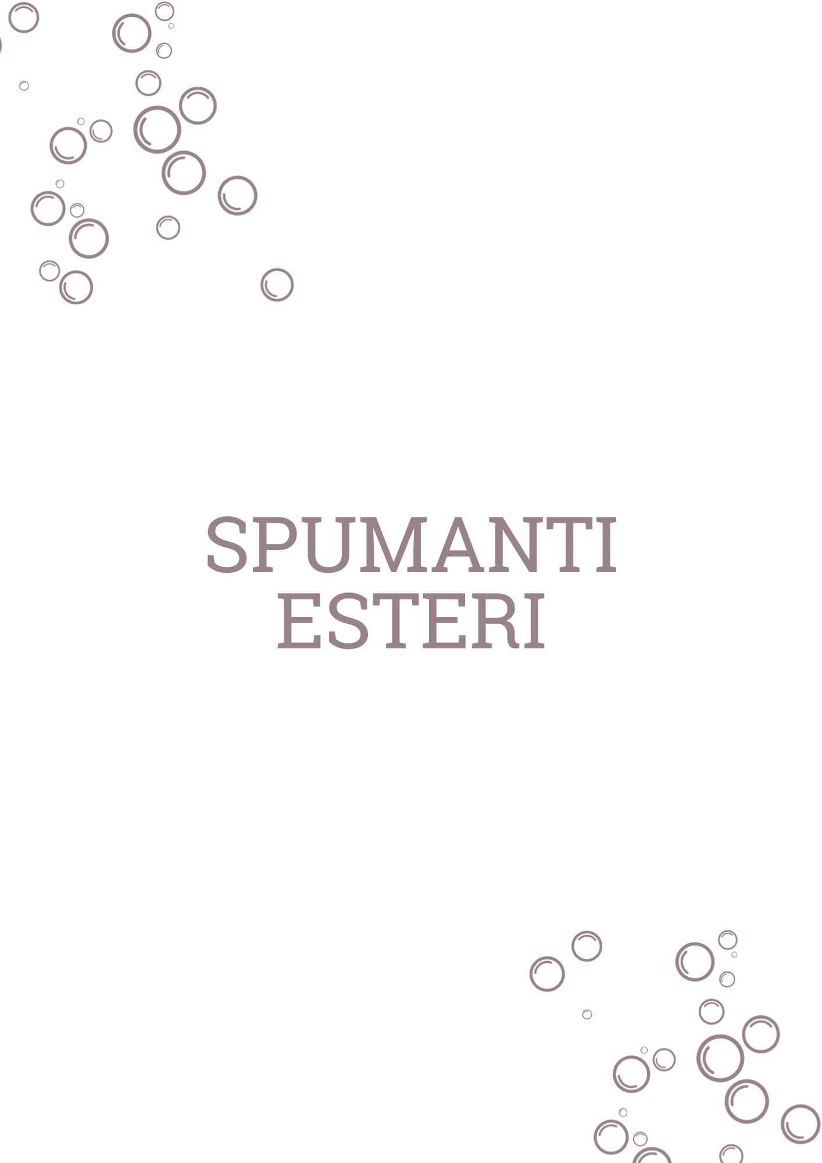

VINI SPUMANTI ESTERI

FRANCIA

CHAMPAGNE
S\A Brut Tradition Grand Cru Benoit Beaufort 65 Uve: Pinot Meunier, Pinot Nero, Chardonnay Ambonay
S\A Extra Brut Grand Cru Benoit Beaufort 70 Uve: Pinot Meunier, Pinot Nero, Chardonnay Ambonay
S\A Brut Blanc de Blancs Grand Cru Benoit Beaufort 70 Uve: Chardonnay Ambonay
S\A Brut Blanc de Blancs Grand Cru Magnum Benoit Beaufort 140 Uve: Chardonnay Ambonay
S\A Brut 1er Cru Aubry 55 Uve: Pinot Meunier, Pinot Nero, Chardonnay, Arbane, Petit Meslier, Fromenteau Jouy Lès Reims
S\A Extra-Brut Grand Cru Blanc de Noir Michele Arnould 83 Uve: Pinot Nero Verzenay
2019 Brut Nature Chemin des Rois Vincent Cuillier 95 Uve: Pinot Nero, Chardonnay Dég 10/02/22 Reims
S\A Brut Nature Pas Dosè Blanc de Noir Drappier 70 Uve: Pinot Nero Aube
S\A Brut Nature Pas Dosè Blanc de Noir Sans Soufre Drappier 80 Uve: Pinot Nero Aube
S\A Brut Cuvée Charle de Gaulle Drappier 80 Uve: Pinot Nero Aube
S\A Clarevallis Extra Brut Bio Drappier 75 Uve: Pinot Nero, Pinot Meunier, Chardonnay, Blanc Vrai Urville
S\A Brut Collection 242 Louis Roederer 88 Uve: Pinot Nero, Chardonnay, Pinot Meunier Reims
2015 Brut Blanc de Blancs La Côte Louis Roederer 160 Uve: Pinot Chardonnay Avize Côte des Blancs
S\A Extra Brut Parcelle 181 Canard-Duchêne 72 Uve: Pinot Nero, Pinot Meunier, Chardonnay Ludes
S\A Extra Brut Première Cuvée Bruno Paillard 75 Uve: Pinot Nero, Chardonnay, Pinot Meunier Dég 02/22 Reims
S\A Arpège Extra Brut 1er Cru Blanc de Blancs Pascal Doquet 115 Uve: Chardonnay Dég 26/11/19 Vertus
S\A Horizon Extra Brut Blanc de Blancs Pascal Doquet 100 Uve: Chardonnay Dég 27/07/21 Vertus
S\A Cuvée Vive Extra Brut Grand Cru Blanc de Blancs Cazals 95 Uve: Chardonnay Dég 01/07/21 Mesnil sur Oger

CRÉMANT
2019 Brut Le Petit Beaufort Alice Beaufort 55 Uve: Pinot Bianco, Pinot Nero Dég 28/02/2023 Borgogna
2014 Brut Alice Beaufort Alice Beaufort 45 Uve: Pinot Nero Borgogna
S/A Crémant d’Alsace Brut Domaine Ginglinger 30 Uve: Riesling, PInot Auxerrois, Pinot Nero 06/2023 Alsazia
2021 Crémant d’Alsace Extra Brut de Grès Robert Roth 35 Uve: Pinot Bianco, Pinot Grigio, PInot Auxerrois Dég 10/07/2023 Alsazia
2019 Crémant d’Alsace Brut Albert Boxler 48 Uve: PInot Auxerrois, Pinot Bianco, Pinot Nero Alsazia
S/A X Bulles, Vin Mousseux Brut Domaine Le Fay D’Homme 35 Uve: Chardonnay, Côt Loira
S/A Blanquette de Limoux Brut Aop Carte Blanche Salasar 25 Uve: Mauzac, Chenin Blanc, Chardonnay Champagne Sur Aude
S/A Crémant de Limoux Brut Carte Azur Aop Salasar 28 Uve: Chardonnay, Pinot, Chenin Blanc Champagne Sur Aude
S/A Crémant de Limoux Brut Carte Rose Aop Salasar 28 Uve: Chardonnay, Pinot Nero Champagne Sur Aude
2019 Crémant de Limoux Brut Révélation Aop Salasar 32 Uve: Chardonnay, Pinot Bianco, Chenin Blanc, Champagne Sur Aude

SPAGNA
2021 Aus Pét-Nat Ancestral Method Natural Celler de Les Aus 30 Uve: Pansa Blanca (Xarel-lo)
2020 Bruant Cava Brut Nature Do (1) Celler de Les Aus 40 Uve: Pansa Blanca (Xarel-lo) Dég 23/12/21
2017 Laietà Gran Reserva Cava Brut Nature Do (1) Alta Alella 50 Uve: MAcabeo, Pansa Blanca (Xarel-lo), Parellada Dég 21/07/21

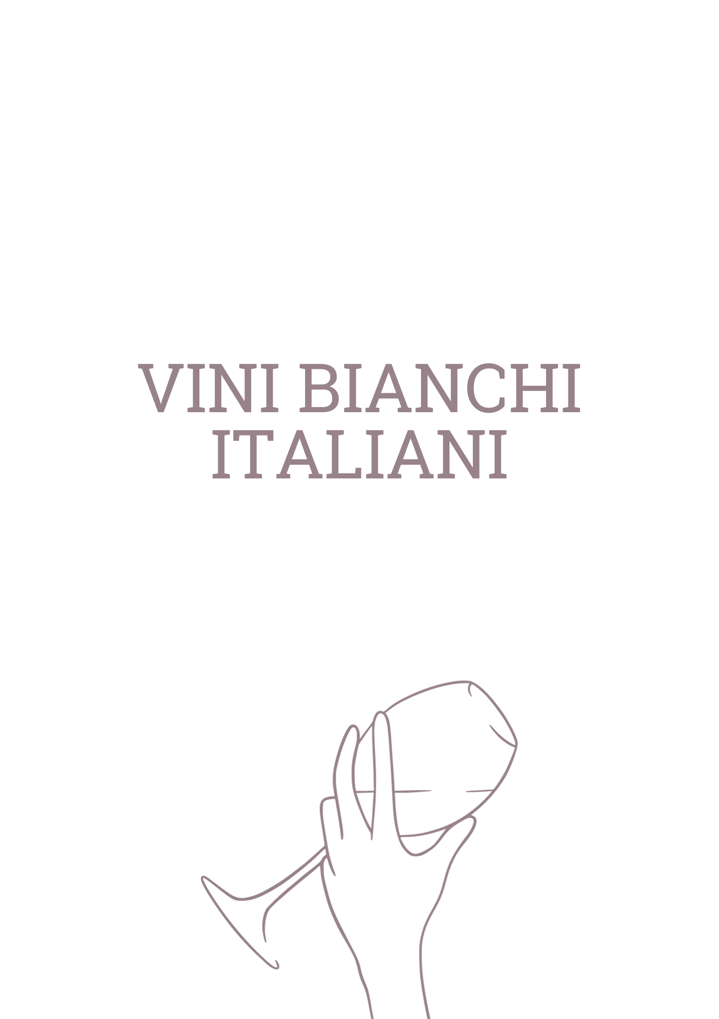

VINI BIANCHI ITALIANI

VINI DELLE DOLOMITI
2021 Bronner Case Lunghe Filippo de Martin 25 Uve: Bronner, Solaris
2020 Bronner Igt Vigneti delle Dolomiti Mussino 22 Uve: Bronner
2019 Pinot Grigio Marco Levis Doc delle Venezie La Maddalena 20 Uve: Pinot Grigio
2021 Pinot Grigio Anulare Marco Levis Doc delle Venezie La Maddalena 25 Uve: Pinot Grigio uve surmature
2021 Vivo Vino Bianco Adriano de Martin 20 Uve: Souvignier Gris
2020 Solaris Soratesa Igt delle Venezie Terre Alte d’Alpago 22 Uve: Solaris
2021 Solaris Soratesa Igt delle Venezie Terre Alte d’Alpago 22 Uve: Solaris
2021 Solaris Via Sonora Filippo de Martin 20 Uve: Solaris
2020 Bianchetta Asta Solija Veneto Igt Terre dei Gaia 29 Uve:Bianchetta

VENETO
2020 “Questo non è” Igt Colli Trevigiani Mon Ban 19 Uve: Glera
2021 Manzoni Anfora Concreto Veneto Igt Terre Grosse 30 Uve: Manzoni Bianco
2020 Manzoni Bianco Doc Colli Euganei Quota 101 20 Uve: Manzoni Bianco
2019 Bianco Fumo Veneto Igt Sandro de Bruno 30 Uve: Sauvignon
2020 Soave Classico Monte Fiorentine Doc Cà Rugate 20 Uve: Garganega
2021 Soave San Vincenzo Doc Anselmi 25 Uve: Garganega, Chardonnay, Sauvignon
2021 Soave Doc Sandro de Bruno 20 Uve: Garganega da suoli vulcanici

2020 Soave Colli Scaligeri Doc Sandro de Bruno 25 Uve: Garganega da suoli vulcanici
2020 Soave Superiore Docg Monte San PIetro Sandro de Bruno 30 Uve: Garganega da suoli vulcanici
2021 Soave Classico Doc Pieropan 20 Uve: Garganega, Trebbiano di Soave
2020 Soave Classico Doc Calvarino Pieropan 35 Uve: Garganega, Trebbiano di Soave
2021 Soave Classico Doc Calvarino Pieropan 35 Uve: Garganega, Trebbiano di Soave
2019 Soave Classico Doc La Rocca Pieropan 45 Uve: Garganega
2020 Soave Classico Doc La Rocca Pieropan 45 Uve: Garganega
2012 Studio Igp Veneto Cà Rugate 28 Uve: Trebbiano di Soave, Garganega

TRENTINO ALTO ADIGE
2018 Anisos Igt Vallagarina Rosi 32 Uve: Pinot Bianco, Nosiola, Chardonnay
2018 Nosiola Igt delle Dolomiti Cesconi 20 Uve: Nosiola
2021 Sauvignon Bottega Vinai Doc Trentino Cavit 20 Uve: Sauvignon
2016 Dolomythos Bianco Ansitz Dolomytos 76 Uve: Sauvignon, Riesling, Pinot Grigio, Pinot Bianco, altre uve
2021 Isaras Weiss Vigneti delle Dolomiti Igt Cantina Valle Isarco 20 Uve: Sylvaner, Müller Thurgau, Kerner
2021 Sylvaner Greil Doc Valle Isarco Zöhlhof 30 Uve: Silvaner

LOMBARDIA
2015 Bianco della Seta Curtefranca Doc (1) Monzio Compagnoni 30 Uve: Chardonnay

FRIULI VENEZIA GIULIA
2020 Alture Bianco Igt Venezia Giulia Gaspare Buscemi 28 Uve: Pinot Bianco, Friulano
2015 Bianco della Castellada Doc Collio (1) La Castellada 55 Uve: Pinot Grigio, Chardonnay, Sauvignon
2020 Bianco Fosarin Dop Collio Ronco dei Tassi 28 Uve: Friulano, Malvasia Pinot Bianco
2019 Chardonnay Doc Collio Borgo del Tiglio 45 Uve: Chardonnay
2007 HRV Bianco Riserva Doc Collio La Castellada 70 Uve: Chardonnay, Sauvignon
2017 Kaplja Bianco Igt Venezia Giulia Damijan Podversic 70 Uve: Chardonnay, Friulano, Malvasia Istriana
2018 Malvasia Igt Venezia Giulia Damijan Podversic 70 Uve: Malvasia
2012 Pinot Grigio Igt Venezia Giulia (1) Bressan 65 Uve: Pinot Grigio
2018 Pinot Grigio Joy Doc Collio Castello di Spessa 25 Uve: Pinot Grigio
2019 Ribolla Gialla Collio Doc Damijan Podversic 70 Uve: Ribolla gialla
2022 Ribolla Gialla Igp Sara & Sara 22 Uve: Ribolla Gialla
2018 Sauvignon Doc Collio Toros 35 Uve: Sauvignon
2019 Sauvignon Doc Collio Ronco Blanchis 25 Uve: Sauvignon

PIEMONTE
2021 Derthona Dop Vigneti Massa 33 Uve: Timorasso

LIGURIA
2021 Vermentino Fosso di Corsano Colli di Luni Doc Terenzuola 32 Uve: Vermentino

EMILIA ROMAGNA
2020 Albana Romagna Belladonna Docg Poggio della Dogana 22 Uve: Albana

MARCHE
2021 Il Bacco Verdicchio Superiore Castello di Jesi Doc Fattoria Coroncino 18 Uve: Verdicchio
2021 Jajà Passerina Igt Marche Fontezoppa 17 Uve: Passerina
2021 Samarcanda Garofanata Igt Marche Fontezoppa 20 Uve: Garofanata
2017 Asola Ribona Doc Colli Maceratesi Fontezoppa 100 Uve: Maceratino
2019 Marche Bianco Igt “Le Oche” Fattoria San Lorenzo 25 Uve: Verdicchio
2018 Marche Bianco Igt “Campo delle Oche” Fattoria San Lorenzo 35 Uve: Verdicchio
2020 Trebbien Marche Igt Valter Mattoni 46 Uve: Trebbiano

TOSCANA
2019 Sant’ Ellero Bianco Igt Toscana La Ginestra Bio Farm 22 Uve: Chardonnay, Trebbiano
2021 Sottosopra Ansnka Igt Toscana Podere Sapaio 20 Uve: Ansonica

ABRUZZO
2019 Trebbiano d’Abruzzo Doc Emidio Pepe 85 Uve: Trebbiano
2020 Trebbiano d’Abruzzo San Pietro Doc Ansonia 35 Uve: Trebbiano
2020 Pecorino Giocheremo con i Fiori Doc Abruzzo (1) Torre dei Beati 24 Uve: Pecorino
2021 Trebbiano d’Abruzzo Bianchi Grilli per la Testa Doc(1) Torre dei Beati 30 Uve: Pecorino

LAZIO
2018 Fioranello Bianco Igt Lazio Tenuta di Fiorano 22 Uve: Grechetto, Viognier
2020 Sauvignon Poggiomasso Lazio Igp Ciù Ciù 20 Uve: Sauvignon

CAMPANIA
2019 Fiano Doc Irpinia Ciro Picariello 25 Uve: Fiano
2017 Fiano Sancho Panza Igt Campania Il Tufiello 27 Uve: Fiano
2020 Fiano Mariposa Benevento Igp Cantina Morone 20 Uve: Fiano
2021 Falanghina “Sabbia Vulcanica” Igt Campania Agnanum 25 Uve: Falanghina, Catalanesca, Moscato, Gelsomina, Caprettone e Biancolella
2021 Bianco Costa d’Amalfi Doc Marisa Cuomo 25 Uve: Falanghina, Biancolella
2022 Furore Bianco Costa d’Amalfi Doc Marisa Cuomo 35 Uve: Falanghina, Biancolella
2020 Fiorduva Furore Bianco Costa d’Amalfi Doc Marisa Cuomo 90 Uve: Fenile, Ginestra, Ripoli
2021 Fiorduva Furore Bianco Costa d’Amalfi Doc Marisa Cuomo 88 Uve: Fenile, Ginestra, Ripoli

CALABRIA
2017 Leukò Bianco aVita 25 Uve: Greco Bianco, Gaglioppo
2018 Leukò Bianco aVita 25 Uve: Greco Bianco, Gaglioppo
2018 Rosato Igp Calabria Magnum aVita 55 Uve: Gaglioppo
2022 Cirò Bianco Doc Vigneti Vumbaca 25 Uve: Greco Bianco

SICILIA
2020 Mareneve Fedegraziani 78 Uve: Carricante, Riesling Renano, Gewurztraminer, Chenin Blanc e Grecanico
2021 Munjibel Terre siciliane Bianco Igt Frank Cornelissen 75 Uve: Carricante, Grecanico
2019 Hermosa Grillo Doc Sicilia Masseria del Feudo 22 Uve: Grillo
2022 Malvasia Dydyme Salina Igt Tenuta Capo di Faro Tasca d’Almerita 35 Uve: Malvasia
2022 Mozia Grillo Doc Sicilia Tasca d’Almerita 35 Uve: Grillo
2019 Muscatedda Igt Terre Siciliane Marabino 22 Uve: Moscato di Noto
2005 Pipa ¾ 3° Marsala Pre British (0.500 ml) Badalucco de la Iglesia Garcia 180 Uve: Grillo, 15 anni di ossidazione
S/A Perpetuum (0.500 ml) Badalucco de la Iglesia Garcia 110 Uve: Catarratto, Grillo, 10 anni di botte

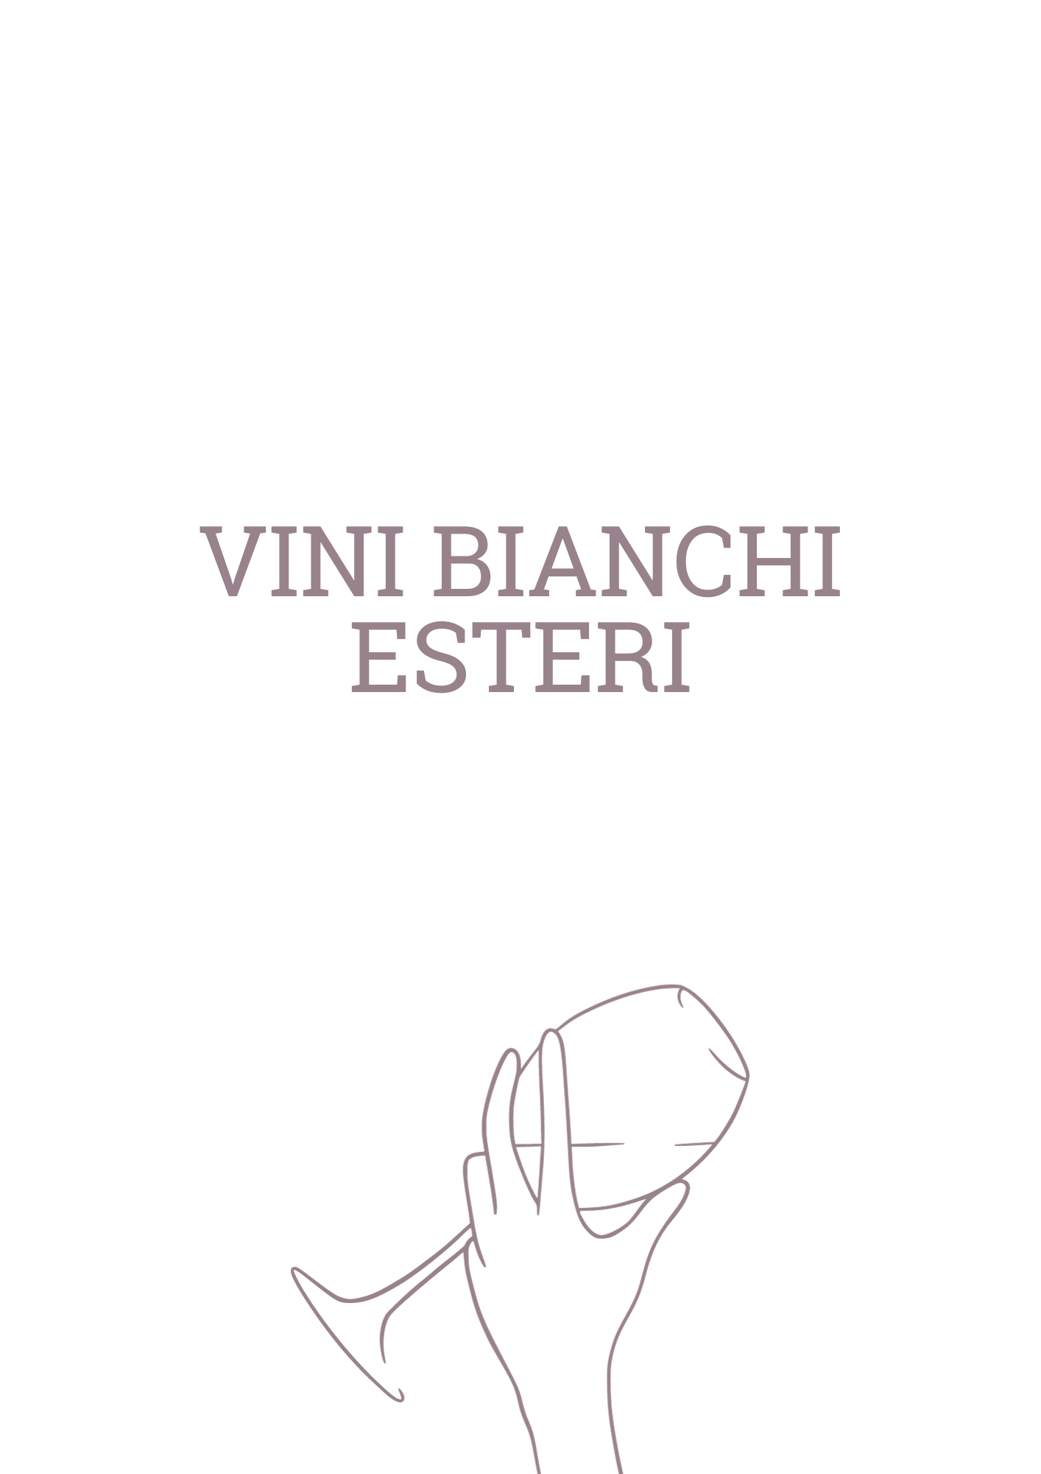

VINI BIANCHI ESTERI

FRANCIA

BORGOGNA
2019 Meursault Charmes 1er Cru Buisson -Charles 200 Uve: Chardonnay
2018 Santenay Blanc 1er Cru Le Beaurepaire Jean-Marc Vinvent 90 Uve: Chardonnay
2021 Bourgogne Blanc Le Clos Alfred Domaine Bruno Lorenzon 60 Uve: Chardonnay
2020 Poully Vinzeles Aoc Joseph Drouhin 52 Uve: Chardonnay
2016 Hautes Côtes de Beaune Bellis Perennis Dom. Henri Naudin-Ferrand 100 Uve: Chardonnay
2020 Hautes Côtes de Beaune Bellis Perennis Dom. Henri Naudin-Ferrand 80 Uve: Chardonnay
2020 Hautes Côtes de Nuits Clemantis Vitalba Dom. Henri Naudin-Ferrand 80 Uve: Chardonnay
2022 Bourgogne Chardonnay Aoc Benjamin - Leroux 55 Uve: Chardonnay
2020 Bourgogne Chardonnay Aoc Digioia - Royer 35 Uve: Chardonnay
2021 Bourgogne Blanc Aoc Baudouin Millet 30 Uve: Chardonnay
2019 Bourgogne Aligoté Hors Classe Côtes d’Or (1) Buisson - Charles 58 Uve: Aligotè
2017 Bourgogne Aligoté Aoc Digioia - Royer 30 Uve: Aligotè
2022 Mâcon Blanc Le Grand Bois “Monopole” Aoc Joseph Lafarge 30 Uve: Chardonnay

LOIRA
2022 Sauvignon Touraine Domaine du Rin du Bois Pascal Jousselin 22 Uve: Sauvignon
2019 Vouvray Champalou 32 Uve: Chenin Blanc
2022 L’Anjou Blanc Vallée de la Loire Château de Plaisance 38 Uve: Chenin Blanc
2021 Ronceray Anjou Vallée de la Loire Château de Plaisance 52 Uve: Chenin Blanc

ALSAZIA
2019 Riesilng Aoc Albert Boxler 70 Uve: Riesling
2020 Riesilng Aoc Domaine Ginglinger 28 Uve: Riesling
2019 Riesilng Vieilles Vignes Sec Aoc Paul Schneider 28 Uve: Riesling
2019 Pinot Gris Sec Aoc Paul Schneider 30 Uve: Pinot Grigio
2019 Gewurztraminer La Cuvée de Clair Molleux Aoc Paul Schneider 30 Uve: Gewurztraminer
2018 Gewurztraminer Cuvée Naomi Doux Aoc Paul Schneider 52 Uve: Gewurztraminer

JURA
2017 Arbois La Reagule Aoc (1) Domain Ratte 52 Uve: Chardonnay
2020 Arbois Gran Coroulet Aoc Domain Ratte 57 Uve: Chardonnay
2017 Blanc Tradition Cote du Jura Aoc (1) Chateau d’Arlay 54 Uve: Chardonnay, Savagnin
2020 En Treize Vent Cote du Jura Aoc Chateau d’Arlay 60 Uve: Chardonnay
2020 La Vouivre Cote du Jura Domaine Des Carlines 42 Uve: Chardonnay, Savagnin
2018 Gaillardon Cote du Jura Domaine Des Carlines 57 Uve: Chardonnay, Savagnin
2019 Autrement Arbois Savagnin Ouillè Aoc Jèrôme Arnoux 45 Uve: Savagnin
2019 Arbois Chardonnay Aoc Domaine Jean - LuisTissot 20 Uve: Chardonnay
2019 Arbois Reserve Aoc Domaine Jean - LuisTissot 27 Uve: Chardonnay, Savagnin
2016 Vin Jaune (0,620 ml) Domaine Jean - LuisTissot 66 Uve: Savagnin

SAVOIA
2020 La Pente Aop Domaine Des Côtes Rousses 34 Uve: Jacquère

PROVENZA
2021 Bandol Rosé Aoc Domain Tempier 48 Uve: Mourvèdre, Guarnaccia bianca, Ottaviano, Carignano

AUSTRIA
2022 Burgenlandweiß Troken Meinklang 24 Uve: Gruner Veltliner, Muscat, Welschriesling Burgenland

GERMANIA
2019 Homburg Kallmuth Silvaner Troken Fürst Löwenstein 39 Uve: Silvaner Rheingau
2019 Homburg Kallmuth Franken Riesling Troken Fürst Löwenstein 39 Uve: Silvaner Rheingau
2018 Annaberg Riesling Qualitätswein Trocken Bender 35 Uve: Riesling Mosella
2018 Paulessen Zenit Riesling Qualitätswein Bender 49 Uve: Riesling Mosella
2020 Riesling Feinherb Qualitätswein Meulenhof 20 Uve: Riesling Mosella
2019 Riesling Alte Reben Mosel Qualitätswein Trocken W. Molitor Rosenkreutz 30 Uve: Riesling Mosella
2017 Riesling Mosel Wintrich Ohligsberg Trocken GG W. Molitor Rosenkreutz 60 Uve: Riesling Mosella

SPAGNA
2019 Las Cuadras Blanco D.o. Costers del Segre Costers del Sió 22 Uve: Viognier, Muscat Aragona

GRECIA
2021 Atlantis Bianco Secco Argyros Epioskopi Gonia 35 Uve: Assyrtyiko, Aidani, Athiri Santorini
2021 Samena Moscato Secco Coop Samos 20 Uve: Moscato Samos

SLOVENIA
2020 Rebula Selection Guerila 40 Uve: Ribolla Vipavska

COLLIO GORIZIANO
2021 T.F. Jacot Friulano Valter Sirk 28 Uve: Tocai Friulano
2021 Chardonnay Valter Sirk 28 Uve: Chardonnay
2021 Sauvignon Valter Sirk 28 Uve: Sauvignon
2021 Sauvignon Magnum Valter Sirk 56 Uve: Sauvignon
2017 Beli Pinot - Pinot Bianco Valter Sirk 28 Uve: Pinot Bianco
2021 Beli Pinot - Pinot Bianco Valter Sirk 28 Uve: Pinot Bianco
2021 Beli Pinot - Pinot Bianco Magnum Valter Sirk 56 Uve: Pinot Bianco
2021 Malvazija Valter Sirk 28 Uve: Malvasia
2021 Rebula Valter Sirk 28 Uve: Ribolla
2020 Beli Pinot - Pinot Bianco Brandulin 28 Uve: Pinot Bianco
2019 Malvazija Brandulin 30 Uve: Malvasia
2020 Belo Brandulin 30 Uve: Malvasia, Tocai Friulano, Ribolla
2019 Pikotno Brandulin 30 Uve: Pinot Grigio, Ribolla Tocai Friulano

CARSO
2019 Malvazija Classica Pietra – Marko Tavčar 35 Uve: Malvasia
2018 Vitovska Mandria Pietra – Marko Tavčar 33 Uve: Vitovska
2020 Malvazija Marko Fon 38 Uve: Malvasia
2021 Malvazija Marko Fon 38 Uve: Malvasia
2018 Malvazija Selekcija Marko Fon 60 Uve: Malvasia
2018 Malvazija Selekcija 80 (1) Marko Fon 80 Uve: Malvasia
2021 Malvazija 4 Stati Marko Fon 130 Uve: Malvasia
2019 Vitovska Marko Fon 40 Uve: Vitovska
2020 Vitovska Marko Fon 40 Uve: Vitovska
2020 Vitovska Selekcija Magnum Marko Fon 110 Uve: Vitovska

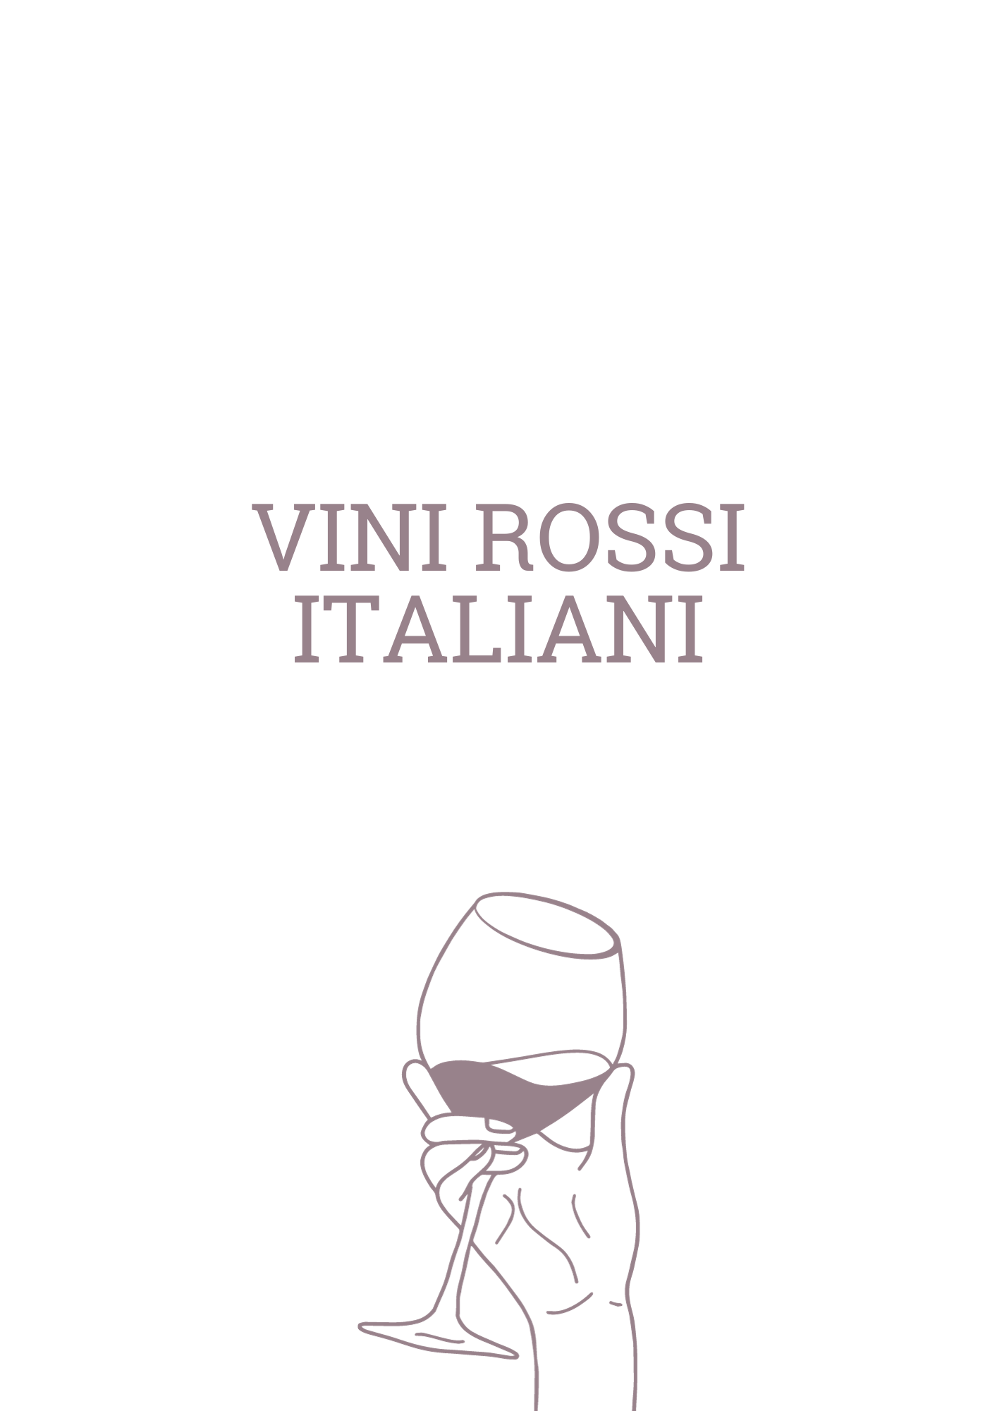

VINI ROSSI ITALIANI

VINI DELLE DOLOMITI
2021 Pinot Nero Marco Levis Igt Veneto La Maddalena 25 Uve: Pinot Nero
2020 Pinot Nero Sammontan Igt Vigneti delle Dolomiti Zanon Lorenzo 55 Uve: Pinot Nero
2021 Pinot Nero Cors Igt Vigneti delle Dolomiti Val de Pol 38 Uve: Pinot Nero
2020 Pinot Nero Cors Igt Vigneti delle Dolomiti Magnum Val de Pol 76 Uve: Pinot Nero
2021 Pinot Nero Cors Igt Vigneti delle Dolomiti Magnum (1) Val de Pol 76 Uve: Pinot Nero
2020 Pinot Nero Frazesca Igt Vigneti delle Dolomiti Val de Pol 60 Uve: Pinot Nero
2020 Pinot Nero Frazesca Igt Vigneti delle Dolomiti Magnum Val de Pol 120 Uve: Pinot Nero
2019 Pinot Nero Corletta Igt Vigneti delle Dolomiti Val de Pol 110 Uve: Pinot Nero

VENETO
2017 Amarone della Valpolicella Costasera Docg Masi 75 Uve: Corvina Veronese, Rondinella, Molinara
2018 Amarone della Valpolicella Punta 470 Docg Cà Rugate 65 Uve: Corvina Veronese, Rondinella, Corvinone
2020 Valpolicella Ripasso Superiore Campo Bastiglia Doc Cà Rugate 30 Uve: Corvina Veronese, Rondinella, Sangiovese
2020 Valpolicella Superiore Campo Lavei Doc Cà Rugate 25 Uve: Corvina Veronese, Rondinella, Sangiovese
2021 Valpolicella Rio Albo Doc Cà Rugate 18 Uve: Corvina Veronese, Rondinella, Sangiovese
2018 Valpolicella Superiore Classico Doc Pietro Clementi 30 Uve: Corvina, Corvinone, Rondinella, Molinara
2022 Valpolicella Ca’ Fiui Doc Corte Sant’Alda 24 Uve: Corvina, Corvinone, Rondinella, Molinara
2019 Valpolicella Ripasso Superiore Campi Magri Doc Corte Sant’Alda 40 Uve: Corvina, Corvinone, Rondinella, Molinara
2020 Ruberpan Valpolicella Classico Superiore Doc Pieropan 34 Uve: Corvina, Corvinone, Rondinella, Croatina
2016 Nasi Rossi Colli di Conegliano Rosso Riserva Docg Maso di Villa 66 Uve: Cabernet Sauvignon, Merlot, Cabernet Franc
2013 Contrada di Concenigo Colli di Conegliano Rosso Docg Bellenda 25 Uve: Cabernet Franc, Merlot Cabernet Sauvignon, Marzemino
2020 Phigaia After the Red Doc Montello e Colli Asolani Serafini & Vidotto 30 Uve: Cabernet Franc, Merlot Cabernet Sauvignon
2018 Rosso dell’Abazia Doc Montello e Colli Asolani Serafini & Vidotto 74 Uve: Cabernet Franc, Merlot Cabernet Sauvignon
2018 Venegazzù della Casa Doc Montello e Colli Asolani Loredan Gasparini 38 Uve: Cabernet Sauvignon, Merlot, Cabernet Franc, Malbec
1998 Capo di Stato Doc Montello e Colli Asolani Loredan Gasparini 95 Uve: Cabernet Sauvignon, Cabernet Franc, Merlot, Malbec
1999 Capo di Stato Doc Montello e Colli Asolani Loredan Gasparini 95 Uve: Cabernet Sauvignon, Cabernet Franc, Merlot, Malbec
2000 Capo di Stato Doc Montello e Colli Asolani Loredan Gasparini 95 Uve: Cabernet Sauvignon, Cabernet Franc, Merlot, Malbec
2012 Capo di Stato Doc Montello e Colli Asolani Loredan Gasparini 95 Uve: Cabernet Sauvignon, Cabernet Franc, Merlot, Malbec
2016 Capo di Stato Doc Montello e Colli Asolani Loredan Gasparini 90 Uve: Cabernet Sauvignon, Cabernet Franc, Merlot, Malbec
2018 Capo di Stato Doc Montello e Colli Asolani Loredan Gasparini 90 Uve: Cabernet Sauvignon, Cabernet Franc, Merlot, Malbec
2020 Brolo delle Femmine Doc Colli Euganei San Nazario 22 Uve: Merlot, Cabernet
2018 Pietro Rosso Veneto Igt Daniele Portinari 20 Uve: Merlot, Cabernet Sauvignon, Tai Rosso
2018 Tai Rosso Veneto Igt Daniele Portinari 34 Uve: Tai Rosso
2020 Raboso Mosso Igt Veneto Barattin 12 Uve: Raboso
2018 Raboso del Piave Potestà Doc Bonotto delle Tezze 25 Uve: Raboso
2020 Raboso Igt Veneto Bonotto delle Tezze 15 Uve: Raboso
2021 Merlot Igt Tre Venezie Sutto 15 Uve: Merlot

TRENTINO ALTO ADIGE

2018 Pinot Nero Mazzon Doc Alto Adige Weingut Gottardi 45 Uve: Pinot Nero
2020 Pinot Nero Filari di Mazzon Doc Alto Adige Ferruccio Carlotto 45 Uve: Pinot Nero
2021 Pinot Nero Doc Alto Adige Kössler 22 Uve: Pinot Nero
2020 Lagrein Riserva Ora in Ora Doc Alto Adige Ferruccio Carlotto 35 Uve: Lagrein
2021 Lagrein Doc Alto Adige Kössler 22 Uve: Lagrein

LOMBARDIA
2017 Il Castello Rosso Valcalepio Doc Castello di Grumello 25 Uve: Cabernet Sauvignon, Merlot
2019 Stella Retica Sassella Riserva Valtellina Docg Ar.Pe.Pe 55 Uve: Nebbiolo
2021 Groppello Riviera del Garda Classico Doc Sincette 30 Uve: Groppello

FRIULI VENEZIA GIULIA
2019 Alture Rosso Igt Venezia Giulia Buscemi 29 Uve: Merlot e altre uve rosse
2022 Merlot Doc CoF Ronco Severo 35 Uve: Merlot
2020 Merlot Doc CoF Petrussa 25 Uve: Merlot
2018 Merlot Igt Venezia Giulia Roncùs 25 Uve: Merlot
2021 Merlot Doc Collio Toros 35 Uve: Merlot
2019 Merlot Doc Collio Primosic 30 Uve: Merlot
2016 Pinot Nero Igp Venezia Gulia Bressan 65 Uve: Pinot Nero
2011 Rosso della Castellada Doc Collio La Castellada 75 Uve Merlot, Cabernet Sauvignon
2020 Schioppettino di Prepotto Doc CoF Petrussa 42 Uve: Ribolla nera (Schioppettino)
PIEMONTE
2022 Dogliani Papà Celso Docg Marziano Abbona 30 Uve: Dolcetto
2021 Sandro Rosso Alberto Oggero 25 Uve: Nebbiolo
2016 Lessona Doc Tenute Sella 40 Uve: Nebbiolo, Vespolina
2021 Maggiorina Le Piane 22 Uve: Nebbiolo, Croatina, altre uve bianche e rosse

NEBBIOLO
2015 Nebbiolo Langhe Doc Monastero Cascina del Monastero 44 Uve: Nebbiolo
2021 Nebbiolo Langhe Doc Davide Fregonese 29 Uve: Nebbiolo
2021 Nebbiolo Langhe Bricco Barone Doc Marziano Abbona 30 Uve: Nebbiolo
2021 Nebbiolo Langhe Bricco Barone Doc Magnum Marziano Abbona 62 Uve: Nebbiolo
2021 Nebbiolo Langhe Doc Massolino 28 Uve: Nebbiolo
2022 Nebbiolo Langhe Doc Prod. del Barbaresco 32 Uve: Nebbiolo
2022 Nebbiolo Langhe Doc Ochetti Ratti 32 Uve: Nebbiolo
2021 Nebbiolo Langhe Doc Disanfrancesco Roberto Voerzio 60 Uve: Nebbiolo
2021 Nebbiolo Langhe Doc Bric du Nota Scarpa 34 Uve: Nebbiolo
2020 Nebbiolo Langhe Doc Scarzello 32 Uve: Nebbiolo
2021 Nebbiolo Langhe Doc Scarzello 30 Uve: Nebbiolo
2022 Nebbiolo Langhe Doc Sottimano 35 Uve: Nebbiolo

GATTINARA
2019 Gattinara Docg Nervi Conterno 85 Uve: Nebbiolo
2020 Gattinara Docg Nervi Conterno 85 Uve: Nebbiolo

ROERO
2018 Roero Riserva Docg Rocche d’Ampsej Matteo Correggia 60 Uve: Nebbiolo
2020 Roero “An” Rosso Docg Alberto Oggero 32 Uve: Nebbiolo

BARBERA
2020 Barbera d’ Alba Vignotta Doc Conterno Fantino 25 Uve: Barbera
2019 Barbera d’ Alba Cascina Francia Doc Giacomo Conterno 80 Uve: Barbera
2020 Barbera d’ Alba Cascina Francia Doc Giacomo Conterno 70 Uve: Barbera
2021 Barbera d’ Alba Rinaldi Doc Marziano Abbona 30 Uve: Barbera
2021 Barbera Terra Vigneti Massa 20 Uve: Barbera
2020 Barbera d’ Alba Doc Massolino 24 Uve: Barbera
2021 Barbera d’ Alba Doc Massolino 20 Uve: Barbera
2021 Barbera d’ Alba Battaglione Doc Ratti 27 Uve: Barbera
2020 Barbera d’Asti Casascarpa Docg (1) Scarpa 20 Uve: Barbera
2016 Barbera d’Asti Superiore La Bogliona Docg Scarpa 48 Uve: Barbera
2016 Barbera Monleale Colli Tortonesi Doc Vigneti Massa 35 Uve: Barbera

BARBARESCO
2019 Barbaresco Docg Prod. del Barbaresco 48 Uve: Nebbiolo
2017 Barbaresco Docg Riserva Asili Prod. del Barbaresco 80 Uve: Nebbiolo
2017 Barbaresco Docg Riserva Montefico Prod. del Barbaresco 80 Uve: Nebbiolo
2017 Barbaresco Docg Riserva Muncagota Prod. del Barbaresco 80 Uve: Nebbiolo
2016 Barbaresco Docg Riserva “Don Fiorino” Prod. del Barbaresco 130 Uve: Nebbiolo
2019 Barbaresco Docg Magnum Prod. del Barbaresco 110 Uve: Nebbiolo
2014 Barbaresco Docg Doppio Magnum Prod. del Barbaresco 240 Uve: Nebbiolo
2019 Barbaresco Docg Doppio Magnum Prod. del Barbaresco 220 Uve: Nebbiolo
2019 Barbaresco Tettineive Docg Scarpa 70 Uve: Nebbiolo
2019 Barbaresco Tettineive Docg Magnum Scarpa 150 Uve: Nebbiolo
2020 Barbaresco Basarin Docg Sottimano 105 Uve: Nebbiolo

BAROLO
2018 Barolo Docg Brezza 50 Uve: Nebbiolo
2017 Barolo Sarmassa Docg Brezza 76 Uve: Nebbiolo
2018 Barolo Sarmassa Docg (1) Brezza 70 Uve: Nebbiolo
2017 Barolo del Comune di La Morra Docg (1) Corino 48 Uve: Nebbiolo
2017 Barolo Prapò Docg Davide Fregonese 85 Uve: Nebbiolo
2018 Barolo Docg Domenico Clerico 70 Uve: Nebbiolo
2018 Barolo del Comune di Serralunga d’Alba Docg Ettore Germano 60 Uve: Nebbiolo
2018 Barolo Docg Fenocchio 50 Uve: Nebbiolo
2019 Barolo Villero Docg Fenocchio 93 Uve: Nebbiolo
2019 Barolo Castellero Docg Fenocchio 82 Uve: Nebbiolo
2019 Barolo Bussia Docg Fenocchio 78 Uve: Nebbiolo
2017 Barolo Cascina Francia Docg Giacomo Conterno 270 Uve: Nebbiolo
2018 Barolo Cascina Francia Docg Giacomo Conterno 250 Uve: Nebbiolo
2015 Barolo Riserva Monfortino Docg Giacomo Conterno 1150 Uve: Nebbiolo
2018 Barolo Lazzairasco Docg Guido Porro 64 Uve: Nebbiolo
2019 Barolo Docg Marziano Abbona 55 Uve: Nebbiolo
2016 Barolo Cerviano - Merli Docg Marziano Abbona 87 Uve: Nebbiolo
2018 Barolo Monprivato Docg Mascarello Giuseppe 300 Uve: Nebbiolo
2017 Barolo Docg Massolino 50 Uve: Nebbiolo
2019 Barolo Tettimorra Docg Scarpa 75 Uve: Nebbiolo
2019 Barolo Tettimorra Docg Magnum Scarpa 160 Uve: Nebbiolo
2012 Barolo Docg Scarzello 75 Uve: Nebbiolo
2013 Barolo Docg Scarzello 70 Uve: Nebbiolo
2016 Barolo Docg Scarzello 90 Uve: Nebbiolo
2012 Barolo Sarmassa Vigna Merenda Docg Scarzello 90 Uve: Nebbiolo

EMILIA ROMAGNA
2020 Arlesiano Sangiovese di Romagna Brisighella Doc Poggio della Dogana 25 Uve: Sangiovese

MARCHE
2019 Montepulciano Arshura Marche Igt Valter Mattoni 52 Uve: Montepulciano

TOSCANA
1997 Brunello di Montalcino Docg (1) Castiglion del Bosco 85 Uve: Sangiovese
2015 Brunello di Montalcino Docg Tiezzi 70 Uve: Sangiovese
1996 Brunello di Montalcino Docg Argiano 90 Uve: Sangiovese
1997 Brunello di Montalcino Docg Argiano 110 Uve: Sangiovese
2021 Sangiovese Toscana Igt Le Potazzine 33 Uve: Sangiovese

2018 Sangiovese Rossobruno Toscana Igt Le Verzure 38 Uve: Sangiovese
2013 Sangiovese IlBruno Toscana Igt Le Verzure 64 Uve: Sangiovese
2019 Sangiovese Sileo Anfora Toscana Igt Le Verzure 50 Uve: Sangiovese
2020 Chianti Classico Docg Castello di Monsanto 33 Uve: Sangiovese, Canaiolo, Colorino
2018 Chianti Classico Gran Selezione Il Poggio Docg Castello di Monsanto 100 Uve: Sangiovese, Canaiolo, Colorino
2020 Chianti Classico Docg San Giusto a Rentennano 27 Uve: Sangiovese, Canaiolo
2020 Chianti Classico Riserva Le Baròncole Docg San Giusto a Rentennano 42 Uve: Sangiovese, Canaiolo
2019 Chianti Classico Docg Castello dei Rampolla 32 Uve: Sangiovese
2018 Percarlo Sangiovese di Toscana Igt San Giusto a Rentennano 93 Uve: Sangiovese
2018 La Ricolma Toscana Rosso Igt San Giusto a Rentennano 100 Uve: Merlot
2018 La Massa Igt Toscana Fattoria La Massa 30 Uve: Sangiovese, Merlot, Cabernet Sauvignon, Alicante
2016 San Marco Castello dei Rampolla 70 Uve: Cabernet Sauvignon, Sangiovese, Merlot
2001 Magari Bolgheri Rosso Doc Gaja - Cà Marcanda 70 Uve: Merlot, Cabernet Franc, , Cabernet Sauvignon
2021 Ferruggini Bolgheri Rosso Doc Chiappini 32 Uve: Sangiovese, Cabernet Sauvignon, Syrah
2019 Pinot Nero Orlando Innamorato Rosso Toscana Igt La Guardiola 40 Uve: Pinot Nero
2021 Volpolo Bolgheri Doc Podere Sapaio 38 Uve: Cab. Sauvignon, Cab. Franc, Petit Verdot
2018 Sapaio Toscana Rosso Igt Podere Sapaio 120 Uve: Cab. Sauvignon, Cab. Franc, Petit Verdot
2019 Sapaio Toscana Rosso Igt Podere Sapaio 110 Uve: Cab. Sauvignon, Cab. Franc, Petit Verdot
2014 Rosso del Poggio Igt Toscana La Guardiola 30 Uve: Sangiovese, Syrah, Petit Verdot
2018 Vigna i Botri Igt Maremma Toscana I Botri di Ghiaccio Forte 38 Uve: Sangiovese, Prugnolo Gentile, Ciliegiolo, Alicante
2006 Vigna i Botri Igt Maremma Toscana I Botri di Ghiaccio Forte 45 Uve: Sangiovese, Prugnolo Gentile, Ciliegiolo, Alicante

CAMPANIA
2022 Piedirosso “Sabbia Vulcanica” Igt Campania Agnanum 25 Uve: Piedirosso
1996 Taurasi Radici Docg Mastrobernardino 60 Uve: Aglianico
2022 Furore Rosso Costa d’Amalfi Doc Marisa Cuomo 35 Uve: Piedirosso, Aglianico
2018 Furore Rosso Riserva Costa d’Amalfi Doc Marisa Cuomo 55 Uve: Piedirosso, Aglianico

CALABRIA
2016 Cirò Rosso Classico Doc A Vita 28 Uve: Gaglioppo
2021 Cirò Rosso Superiore Doc Vigneti Vumbaca 30 Uve: Gaglioppo

SICILIA
2022 Dèracinè Nero d’Avola Pianogrillo 20 Uve: Nero d’Avola
2019 Temprano Rosso (1) Badalucco de la Iglesia Garcia 28 Uve: Nero d’Avola, Tempranillo
2020 Etna Rosso Ghiaia NeraDoc Tasca d’Almerita 30 Uve: Nerello Mascalese, Nerello Cappuccio
2019 Etna Rosso Piano dei Daini Doc Tenute Bosco 30 Uve: Nerello Mascalese, Nerello Cappuccio
2021 Etna Rosso Feudo Pignattone Emiliano Falsini 35 Uve: Nerello Mascalese

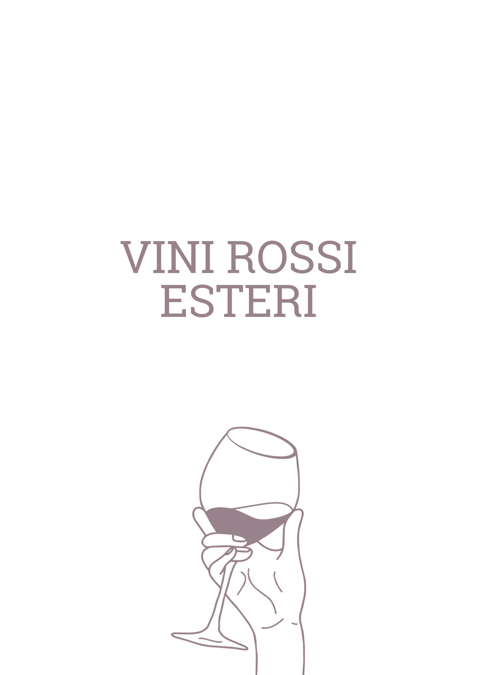

VINI ROSSI ESTERI

FRANCIA

BORGOGNA
2015 Chambolle - Musigny Aoc Digioia - Royer 110 Uve: Pinot Nero
2019 Chambolle - Musigny Aoc Digioia - Royer 100 Uve: Pinot Nero
2019 Chambolle - Musigny 1er Cru Les Gruencheres Aoc Digioia - Royer 185 Uve: Pinot Nero
2021 Hautes - Côtes de Nuits Rouge Digioia - Royer 52 Uve: Pinot Nero
2021 Pinot Noir La Plante Bourgogne Aoc Dom. Henri Naudin-Ferrand 45 Uve: Pinot Nero
2020 Hautes - Côtes de Nuits Rouge Myosotis Arvensis Dom. Henri Naudin-Ferrand 100 Uve: Pinot Nero
2020 Hautes -Côtes de Beaune Rouge Orchis Mascula Dom. Henri Naudin-Ferrand 85 Uve: Pinot Nero
2021 Pinot Noir Bourgogne Aoc Girardin 45 Uve: Pinot Nero
2020 Rully Aoc Joseph Drouhin 50 Uve: Pinot Nero
2018 Hautes - Côtes de Nuits Fontain St. Martin Monopole Domaine Michel Gros 82 Uve: Pinot Nero
2018 Côte d’Or Pinot Noir Bourgogne Aoc Domaine Michel Gros 65 Uve: Pinot Nero

RODANO
2020 Côte du Rhône Aoc Rouge Bout d’Zan Mas de Libian 22 Uve: Grenache, Syrah

PROVENZA
2018 Bandol Rouge Aoc Domain Tempier 58 Uve: Mourvèdre, Guarnaccia bianca, Ottaviano, Carignano

BORDEAUX
1999 Carruades de Lafite Aoc Magnum Château Lafite Rothschild 700 Uve: Cabernet Franc, Merlot, Cabernet Sauvignon, Petit Verdot
2018 Pessac-Léognan Gran Cru Classé de Graves Château Latour Martillac 100 Uve: Cabernet Sauvignon, Merlot, Petit Verdot
2016 Margaux M de Marquise de Terme (1) Château Marquise de Terme 90 Uve: Cabernet Sauvignon, Merlot, Petit Verdot
2019 Bordeaux Supérieur Château de Ricaud 32 Uve: Merlot, Cabernet Sauvignon, Cabernet Franc
2015 Chateau R.C. Delayat Médoc Aoc Chateau R.C. Delayat 30 Uve: Cabernet Sauvignon, Merlot
2017 La Favorite Blaye Aoc Château Frédignac 30 Uve: Merlot, Cabernet Sauvignon, Cabernet Franc

SLOVENIA
2020 Terrano Lui Marko Fon 40 Uve: Terrano Carso
2021 Črna Rebula Brandulin 30 Uve: Uve: Ribolla nera (Schioppettino) Collio Goriziano
2020 Cabernet Valter Sirk 30 Uve: Cabernet Franc, Marselan Collio Goriziano
2020 Merlot Valter Sirk 30 Uve: Merlot Collio Goriziano

AUSTRIA
2021 Burgenlandrot Troken Meinklang 24 Uve: Zweigelt, Blaufrankisch, Sankt Laurent Burgenland

SPAGNA
2015 Viña Cubillo Crianza Tinto Lopez de Heredia 35 Uve: Tempranillo, Garnacha, Graciano, Mazuelo
2010 Viña Tondonia Reserva Lopez de Heredia 74 Uve: Tempranillo, Garnacha, Graciano, Mazuelo

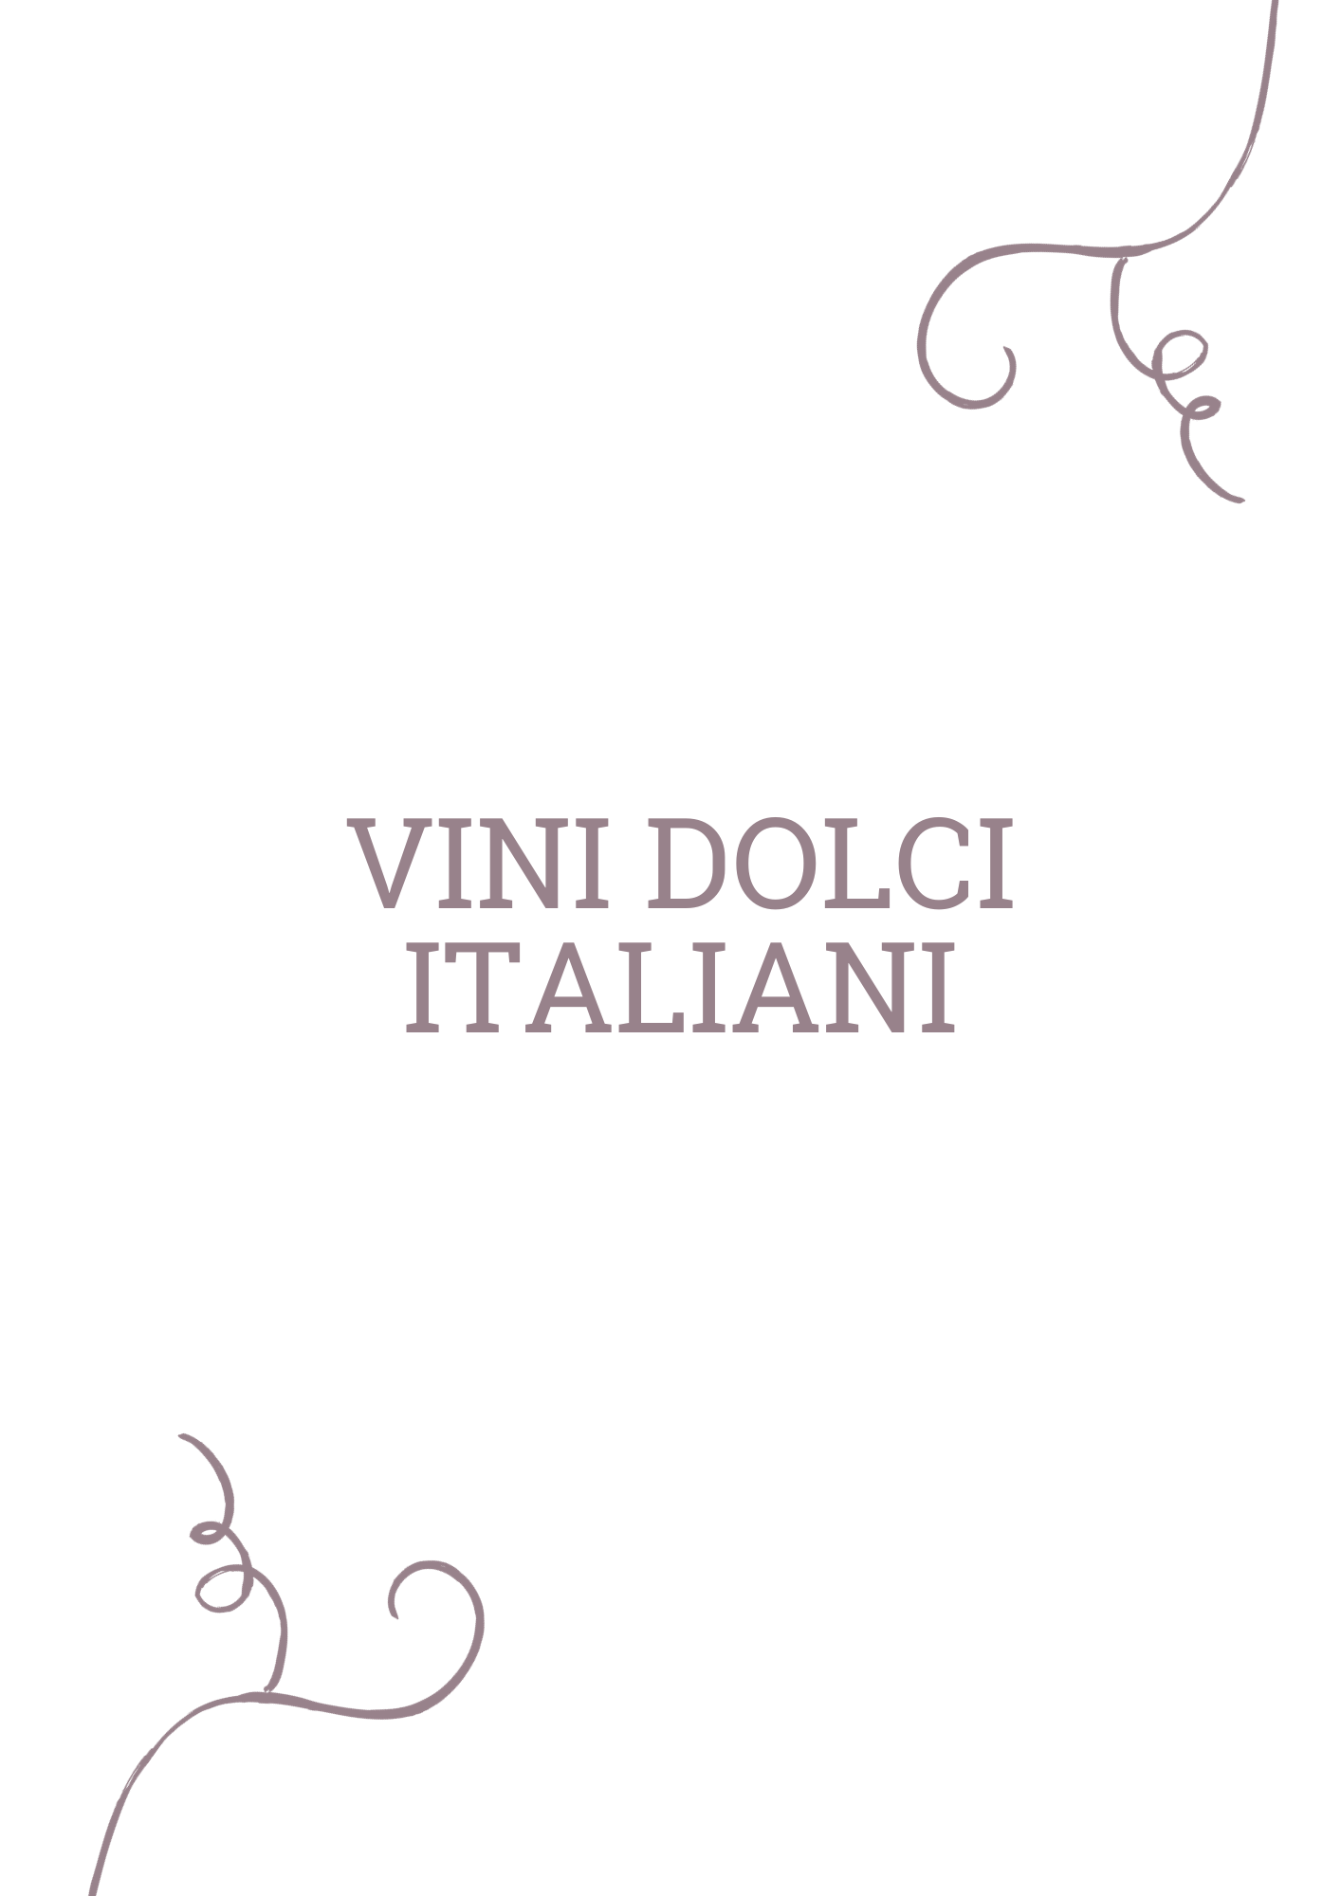

VINI DOLCI ITALIANI

VENETO
2021 Dindarello Veneto Igt (0,375 ml) Maculan 25 Uve: Moscato Bianco
2018 Recioto di Soave La Perlara Docg (0,500 ml) Ca’ Rugate 35 Uve: Garganega
2018 Recioto della Valpolicella L’Eremita Docg (0,500 ml) Ca’ Rugate 38 Uve: Corvina, Corvinone, Rondinella
2016 Fiordilej Passito Villa Cordevigo Veneto Igt (0,375 ml) Villabella 27 Uve: Garganega, Incrocio Manzoni
2015 Torchiato di Fregona Colli di Conegliano Docg (0,375 ml) Piera Dolza 38 Uve: Glera, Boschera, Verdiso
2021 Moscato Fior D’Arancio Colli Euganei Docg San Nazario 18 Uve: Moscato Fior d’Arancio

FRIULI VENEZIA GIULIA
2020 Verduzzo Cof Doc (0,500 ml) Marco Sara 30 Uve: Verduzzo Friulano

LOMBARDIA
2015 Rabbiosa Lugana Vendemmia Tardiva Dop (0,500 ml) Marangona 35 Uve: Turbiana

PIEMONTE
2022 Moscato d’Asti Docg Saracco 22 Uve: Moscato
2021 Moscato d’Asti Docg Oddero 20 Uve: Moscato
2020 Vino Bianco Dolce Anarchia Costituzionale (1) Vigneti Massa 20 Uve: Uva Bianca Aromatica

SICILIA
2021 Ben Ryé Passito di Pantelleria Doc (0,375 ml) Donnafugata 52 Uve: Moscato di Alessandria
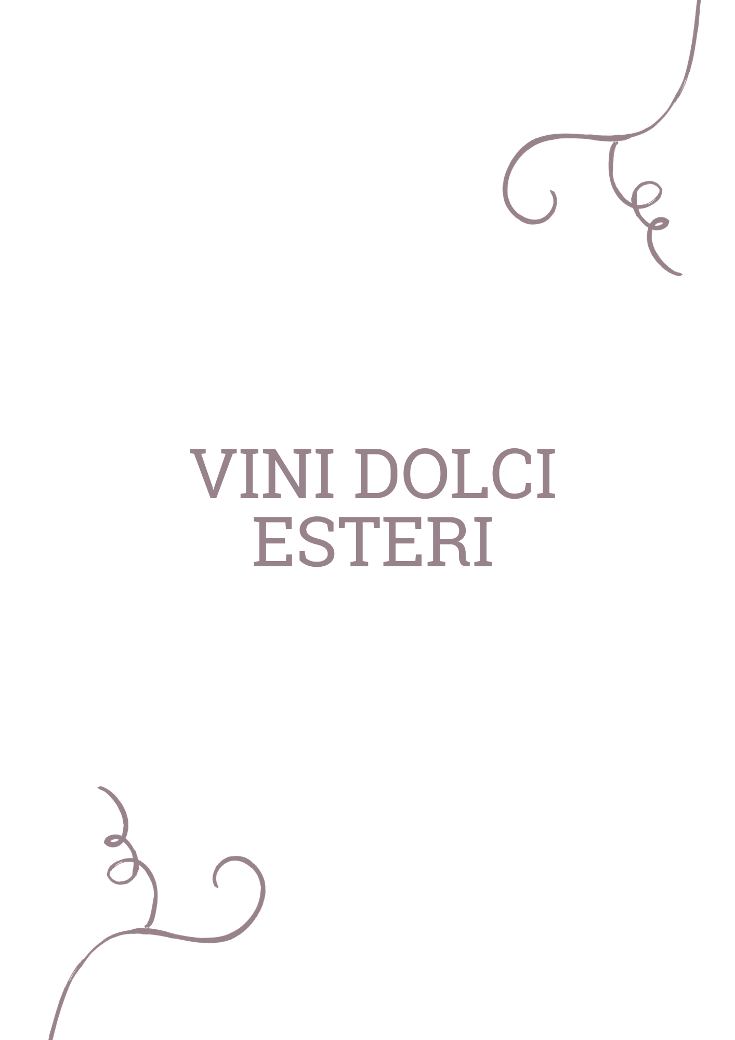

VINI DOLCI ESTERI

FRANCIA
2018 Gewurztraminer Cuvée Naomi Doux Aoc Paul Schneider 52 Uve: Gewurztraminer Alsazia
2019 Sauternes Château Villefranche Henri Guinabert 45 Uve: Sémillon, Sauvignon Blanc, Muscadelle Bordeaux
2019 Sauternes Château Villefranche (0,375) Henri Guinabert 30 Uve: Sémillon, Sauvignon Blanc, Muscadelle Bordeaux
2017 Loupiac Château de Ricaud 45 Uve: Semillon, Sauvignon Blanc Bordeaux
2009 Saussignac Aoc (0,500 ml) Château le Payral 45 Uve: Sémillon, Sauvignon Blanc, Muscadelle Périgord

UNGHERIA
2021 Tokaj “F” Late Harvest (0,500 ml) Château Pajos 20 Uve: Furmint

